SÉANCE PLÉNIÈRE du Vendreid 17 OCTOBRE 2025
SPORTS

25.164 - Rapport d'observations définitives de la Chambre Régionale des Comptes IDF sur gestion projet réaménagement stade Yves-du-Manoir - DONNE ACTE

L’aspect financier :
Coûts estimés en 2016 : 55,85 M€ (dont 48 M€ à la charge du CD 92).
Provisions pour risques identifiés (3,59 M€) et pour aléas (3,89 M€).
Coût final de 69,9 M€ (soit une hausse de 25%) : le CD invoque une mauvaise appréciation des coûts, dans un contexte inflationniste, par leur assistance à maîtrise d’ouvrage ainsi que des modifications de programme (notamment à la demande de la préfecture ou des pompiers).
L’aspect gouvernance :
Gouvernance interne souple du CD et bonne intégration à la gouvernance externe.
Délais respectés par le maître d’ouvrage. Le seul léger retard a été celui de la livraison de la tribune d’honneur. Mais certains travaux, pour éviter d’être en retard ont été reportés assez tôt vers la période post JO (notamment l’accessibilité).
La commande publique est bien maîtrisée.
Aucun contentieux.
Les jeux olympiques et paralympiques :
Le CD 92 a acquis 16 754 billets, pour un coût total de 827k €.
73% des billets ont bénéficié à un public social, jeune ou sportif.
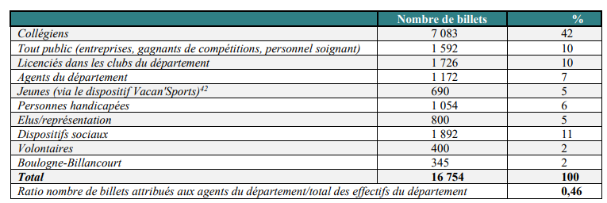
Aspect fréquentation et équilibre économique :
Fréquentation estimée à 5 449 usagers par semaine pour la saison 2024-2025, contre 3 500 avant les travaux. Il est difficile d’y lire un effet JO car on a une progression du nombre de licenciés constante depuis la sortie de crise sanitaire.
Le CD92 va se doter d’un outil de décompte et de suivi de la fréquentation.

ADMINISTRATION GÉNÉRALE

25.165 - Compte rendu des actions en justice – DONNE ACTE

BUDGET - FINANCES

25.166 - Compte rendu sur la dette - DONNE ACTE
Deux emprunts pour 2025 pour des projets de transports en commun, auprès de la CDC.

25.167 - SOGARIS - Apport de titres de la société SAEMES au capital de SOGARIS et approbation de modifications des statuts - POUR
SAEMES : Société anonyme d’économie mixte d’exploitation du stationnement de la Ville de Paris

ENVIRONNEMENT

25.168 - Schéma directeur des réseaux de chaleur urbains des Hauts-de-Seine – POUR
La distribution de chaleur représente effectivement un enjeu majeur pour le territoire : sur les 24 TWh d’énergie finale consommés annuellement dans les Hauts-de-Seine tous usages confondus, plus de 50 % sont consacrés à la seule production de chauffage et d’eau chaude sanitaire pour les bâtiments, qu’ils soient résidentiels ou tertiaires.
Première phase : concertation :
Un premier projet de schéma directeur, comprenant un diagnostic et des propositions de développement, a été livré en septembre 2024 et présenté devant un comité technique constitué des partenaires suivants : Direction régionale et interdépartementale de l'environnement, de l'aménagement et des transports (DRIEAT), ADEME, Syndicat intercommunal pour le gaz et l'électricité en Île-de-France (SIGEIF), Syndicat intercommunal de la périphérie de Paris pour les énergies et les réseaux de communication (SIPPEREC), GENERIA (Syndicat mixte ouvert de chauffage et de refroidissement urbain), les quatre établissements publics territoriaux des Hauts-de-Seine, les deux ALEC (agences locales de l’énergie et du climat) et Hauts-de-Seine Habitat.
Premières actions afin de définir les orientations :
Les échanges ont permis de faire émerger une stratégie consistant à initier une dynamique collective avec l'ensemble des acteurs, et au premier chef les Communes, afin de définir une vision partagée des réseaux de chaleur de demain, dans une logique de couverture maximale, d'interconnexion, de verdissement et de massification multi-communale. Quatre opérations ont nourri cette stratégie dans ce sens :
1. L'établissement d'une carte de calepinage des gélules au Dogger permettant la meilleure utilisation de la ressource ;
2. L'identification de 4 zones de développement de nouveaux réseaux de chaleur urbains ;
3. La concertation avec les porteurs actuels de projets pour garantir la cohérence d'ensemble et partager la vision à l'échelle départementale ;
4. La concertation entre les Communes directement impactées par les zones nouvelles de développement mises en évidence.
Objectifs :
En comparaison avec la couverture des réseaux de chaleur du territoire de 2023, la vision proposée par ce schéma permet de doubler les quantités de chaleur livrées et le nombre de logements desservis. Le système passerait annuellement de 110 000 équivalent-logements desservis en 2023 à 260 000, et de 1,1 TWh à 2,3 TWh, d’ici à 2040.
Le verdissement des réseaux grâce notamment à la géothermie permettrait une décarbonation de la chaleur, équivalente en CO2 au retrait de 115 000 véhicules thermiques.

PATRIMOINE NON SCOLAIRE

25.169 - RD72 - Désaffection déclassement cession volume en surplomb – Vanves - POUR
25.170 - Dissolution de l'association syndicale libre Viaduc Lombard - Issy-les-Moulineaux - POUR
25.171 - Subventions - DRAC et Région Ile-de-France - Grand rocher du parc de la Folie Saint-James - POUR

CULTURE

25.172 - Schéma départemental des enseignements artistiques 2022-2025 - Subventions 2025 - POUR

Aides aux pôles territoriaux : 80 000 €
Concernant vos villes :
- Conservatoire de Colombes : 25 000 €
- Vallée Sud Grand Paris : 15 000 €.
Aides aux pôles thématiques : 100 000 €
Aides à la structuration : 558 000 €
Concernant vos villes :
- Conservatoire de Châtillon : 5 000 €
- Conservatoire de Fontenay-aux-Roses : 25 000 € (30 000 € demandés)
- Conservatoire de Malakoff : 10 000 € (10 220 € demandés)
Aides aux projets (résidence artistique, projet de diffusion pluridisciplinaire, nouveau dispositif pédagogique) : 252 000 €
Concernant vos villes :
- EPT Vallée Sud Grand Paris : 10 000 € (dont 9000 € pour Malakoff, 9350 demandés)
- Conservatoire de Châtillon : 9 000 €
- Conservatoire de Colombes : 4 000 € (6 000 € demandés)
- La Cave à théâtre de Colombes : 6 000 €
Aides à l’investissement numérique : 55 645 €.
Concernant vos villes :
- Conservatoire de Colombes : 7 680 €
- MJC de Colombes : 14 000 €
Abrogation d’une subvention accordée en 2021 au MJC de Colombes car non-réalisation du projet (notification par le nouveau directeur).

25.173 - Musée du Grand Siècle - Acquisition d'une œuvre - Demande de subvention - Fonds d'acquisition Région Ile-de-France - POUR
25.174 - Musée du Grand Siècle - Contrat de prêt - Musée des Beaux-Arts d'Orléans - POUR
25.175 - Musée du Grand Siècle - Restauration d'œuvres - Demande de subvention DRAC Ile-de-France - POUR
25.176 - Musée Albert-Kahn - Remise de fichiers numériques Balumina Films - POUR
25.177 - Musée Albert-Kahn - Remise fichiers numériques association Les Films de la Guyotte - POUR
25.178 - Château de Sceaux - Contrat de prêt - Musée national Thyseen-Bornemisza de Madrid - POUR
25.179 - Château de Sceaux - Contrat de prêt - Saint-Germain-en-Laye - POUR

EDUCATION

25.180 - Collèges - Dotations prévisionnelles de fonctionnement – 2026 – POUR
Montant total de 7 526 664 €. C’était 8 496 654 € en 2025.
La dotation de fonctionnement versée par le Département à chacun des collèges publics alimente principalement deux services budgétaires :
- Le service des activités pédagogiques ;
Mêmes forfaits que l’année dernière (y compris la revalorisation REP et REP +)
- Le service de l’administration et de la logistique.
Ecrêtement des dotations de fonctionnement du montant des fonds de réserve de plus de 6 mois de fonctionnement
Soit 2 mois pour s’acquitter des dépenses imprévisibles liées aux charges incontournables (entretien obligatoire), et 4 mois pour l’autofinancement de leurs projets.
Il est également proposé de garantir, pour la dotation 2026, un montant minimal équivalent à la somme des crédits d’administration générale et pédagogiques. Lorsque l’écrêtement ferait passer la dotation en dessous de ce seuil, celui-ci serait ajusté afin d’assurer le maintien de ce niveau plancher.
L’écrêtement s’applique aux dotations de 29 collèges pour montant total de 558 098 €.

25.181 - Dotations de fonctionnement aux CIO – 2026 - POUR
5 collèges dans le département, dont le Haut-Mesnil à Montrouge et Lakanal à Colombes.
Pour l’année 2026, le montant prévisionnel des dotations de fonctionnement des CIO est fixé à 44 923 €, sur la base des charges constatées en 2024. Ce montant est en diminution par rapport à celui attribué au titre de l’année 2025, qui s’établissait à 56 596 €.

25.182 - Pass + Hauts-de-Seine Yvelines - Affiliation de nouveaux organismes - POUR
RAS. Il s’agit uniquement d’associations sportives, dont une asso danse/yoga à Colombes.

JEUNESSE

25.183 - Erasmus Plus - Convention de subvention 2025-2026 - POUR
L’Agence nationale Erasmus+ a notifié à notre collectivité l’attribution d’une subvention d’un montant de 192 050 € (c’était 48 k€ l’année dernière).
Le consortium des collèges est de 12 à présent (il était de 8 en 2024). 1/3 sont des collèges privés. Le nombre de collèges ayant déposé une demande est de 8 cette année contre 4 l’année dernière.
Astrid Brobecker a présenté les points du dispositif à la direction du collège.

CONTRACTUALISATION MUNICIPALE

25.184 - CDDV - Clichy - 2025-2027 – NPPV
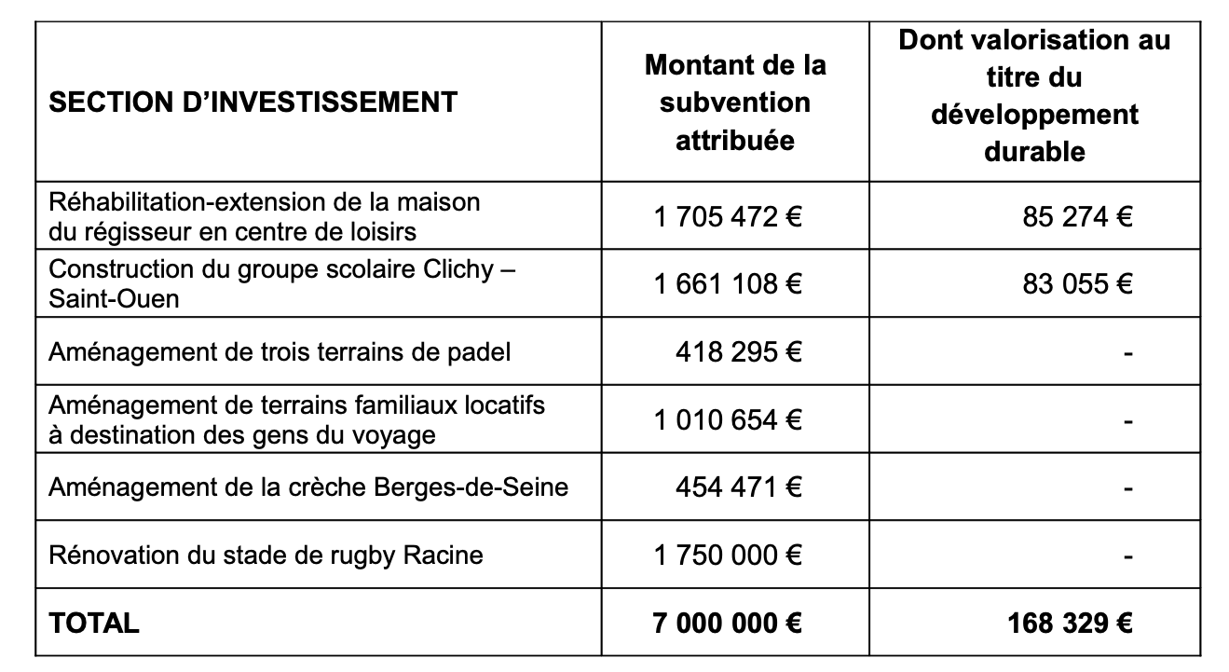
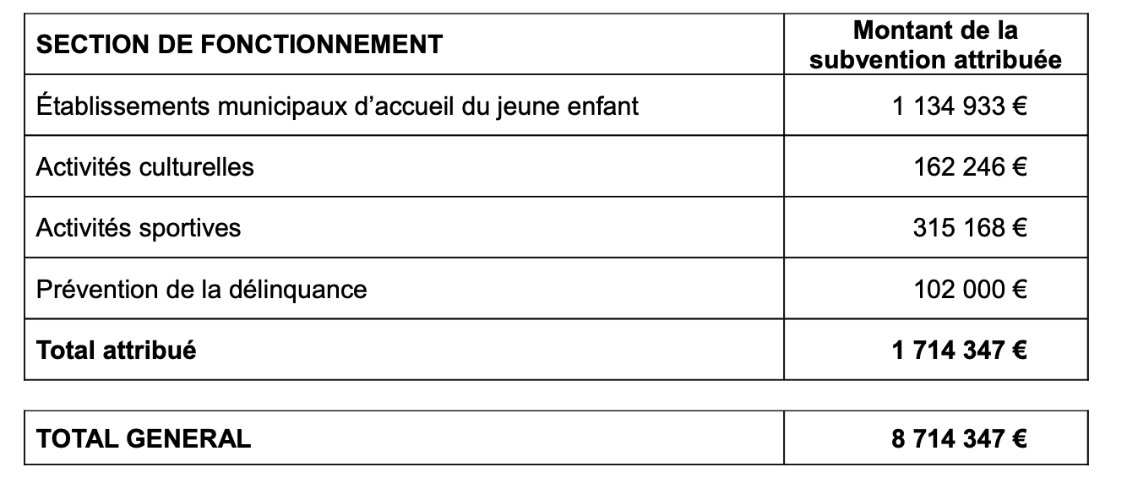
25.185 - CDDV - Colombes - 2025-2027 – POUR
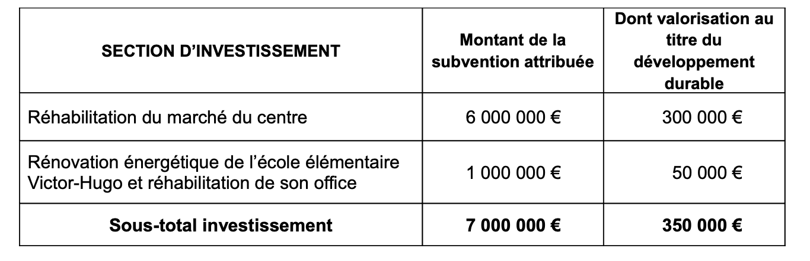
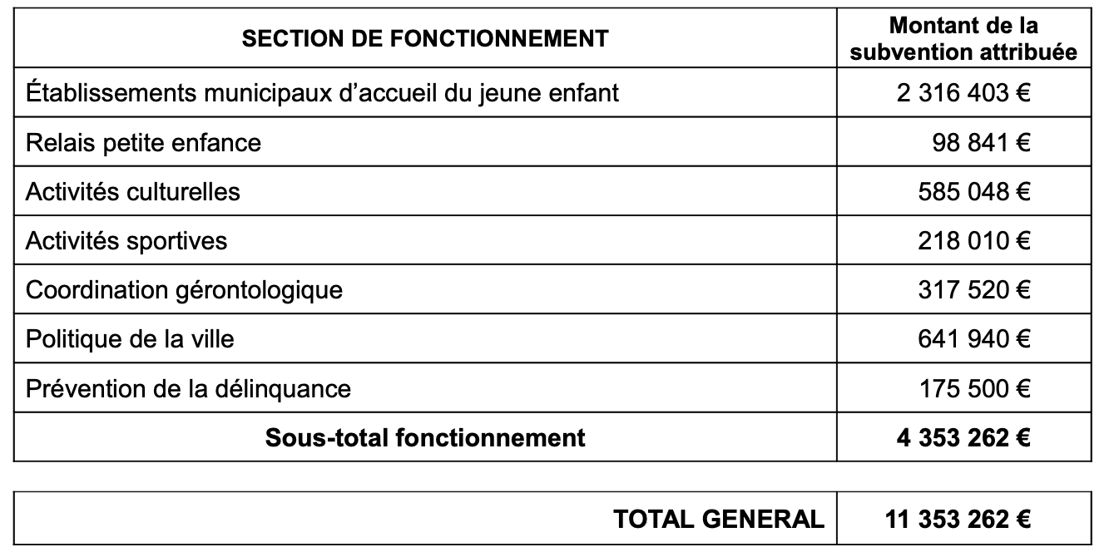

25.186 - CDDV - Gennevilliers - 2025-2027 – POUR
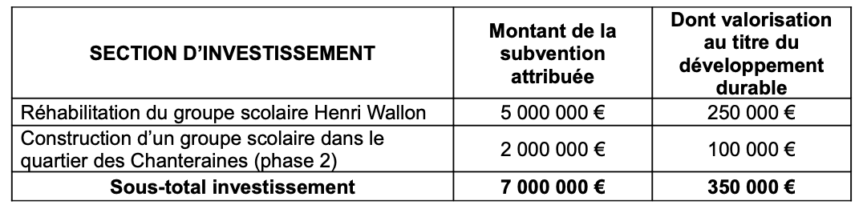
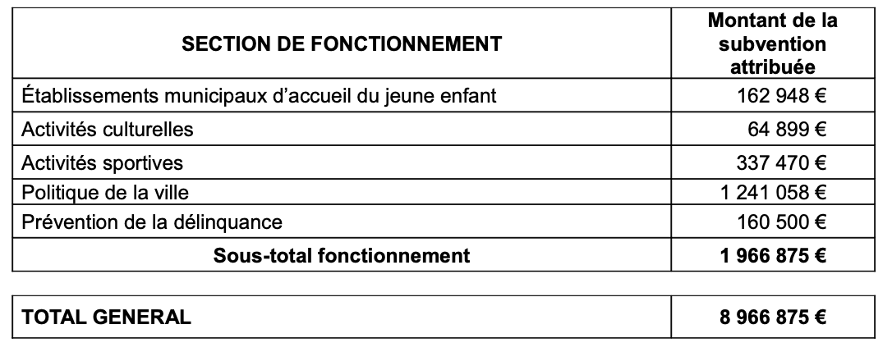

25.187 - CDDV - Marnes-la-Coquette 2025-2027 – NPPV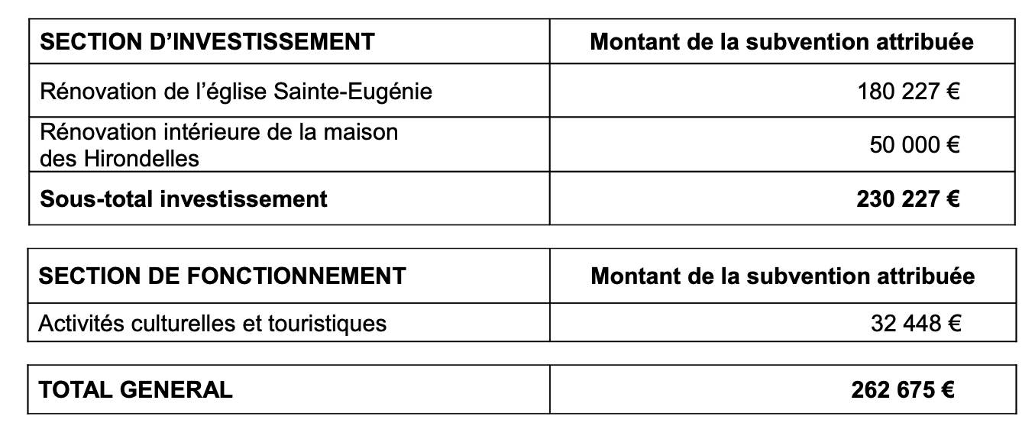

HABITAT - RÉNOVATION URBAINE

25.188 - Convention de gestion en flux - SEQENS et 1001 Vies Habitat - POUR

EAU ET ASSAINISSEMENT
25.189 - Protocole transactionnel - Collecteur d'assainissement - Issy-les-Moulineaux – POUR

TOURISME

25.190 - Avenant n°1 au contrat Destination Paris la ville augmentée - POUR
L’avenant prolonge la durée du contrat jusqu’au 31 décembre 2026. En 2026, les partenaires réaliseront un bilan global des actions et initieront une réflexion sur la suite éventuelle du partenariat, en fonction des organisations politiques territoriales et des budgets disponibles.
Participation départementale : 3 500 €.

ATTRACTIVITÉ DU TERRITOIRE

25.191 - CAUE 92 - Convention de coopération 2026-2028 - Convention 2026 – POUR
CAUE : Conseil d’architecture, d’urbanisme et de l’environnement.
Site internet : https://www.caue92.fr
Rapport d’activités 2024 (PDF, 57 pages) : https://www.caue92.fr/media/download/26025
Président : Philippe Laurent, maire de Sceaux.
Siègent au CA au titre des représentants des collectivités locales : Jeanne Bécart (maire de Garches), Carl Ségaud (maire de Châtenay-Malabry), Denis Larghero (maire de Meudon), Rémi Muzeau (maire de Clichy-la-Garenne), Marie-Pierre Limoge (adjointe au maire de Courbevoie).
Extrait article La Tribune juillet 2025 : “La réforme de 2022 a profondément modifié le calendrier de perception de la taxe d'aménagement - désormais conditionnée à la déclaration d'achèvement des travaux - et sa gestion a été transférée aux directions départementales des finances publiques (DDFIP). Nous constatons que la mise en œuvre de cette réforme a produit un effet de rupture dans le recouvrement des recettes attendues dont les conséquences sont extrêmement inquiétantes. En 2024, le reversement moyen de la part départementale de la taxe d'aménagement a chuté de 40 %. 91% des Départements subissent une diminution de reversement, représentant un montant total d'environ 230 millions d'euros.” https://www.latribune.fr/la-tribune-dimanche/opinions/opinion-taxe-d-amenagement-la-reforme-nationale-met-en-peril-les-politiques-publiques-territoriales-par-joel-baud-grasset-et-francois-sauvadet-1029476.html

ÉCONOMIE SOCIALE ET SOLIDAIRE

25.192 - Curious Lab - Subvention aux communes – POUR
Aucune de vos villes n’est concernée.

AFFAIRES SOCIALES - SOLIDARITÉ

25.193 - Convention départementale pour l'insertion et l'emploi 2025-2027 - CONTRE
Cette nouvelle convention s’inscrit dans la continuité des orientations de la précédente et se structure autour de trois priorités, à savoir :
1. garantir la mise en œuvre progressive de la réforme plein emploi et l’application des dispositions législatives et réglementaires issues de la loi ;
2. accompagner le déploiement de l’accompagnement intensif des bénéficiaires du RSA ;
3. sécuriser, analyser et capitaliser les bonnes pratiques et les résultats obtenus dans le cadre de l’expérimentation conduite à Clichy.
En 2025, la contribution financière de l’État dans le cadre de ces deux conventions correspond à un montant total de 2 098 194 € (dont e 305 069 € pour l’accompagnement des bénéficiaires du RSA) - en 2024 c’était 1 790 994 € (dont 383 750 € pour l’accompagnement des ARSA).

Solenciel : offre des CDI de ménage à des prostituées souhaitant s’en sortir “par le travail”. C’est une création d’un ancien bénévole de l’association catholique Magdalena, Rodolphe Baron, militant anti-IVG et soutien d’Eric Zemmour, figure de proue du catholicisme traditionnaliste. Ils ont participé à au moins une soirée du Bien commun de Stérin, à Lyon en début d’année.

25.194 - Convention de partenariat - Fédération des particuliers employeurs de France – POUR
Sur le territoire des Hauts-de-Seine, ce sont 26 647 particuliers employeurs dit fragiles, employant près de 12 567 assistants de vie.
La FEPEM et la CNSA ont conclu une convention nationale, afin de soutenir et de renforcer les actions à destination des particuliers employeurs en situation de perte d’autonomie ou de handicap, et des différentes parties prenantes, dont les Départements, chefs de file de l’Action sociale en France. Le programme d’action prévu doit être mis en œuvre entre le 1er janvier 2024 et le 31 décembre 2026.
Cette convention nationale, déclinables au niveau départemental, s’articule autour de trois grands axes :
- Axe 1 : renforcer l’information et l’accompagnement des particuliers employeurs
- Axe 2 : organiser la professionnalisation et favoriser la structuration du modèle mandataire
- Axe 3 : soutenir l’attractivité des métiers du grand âge et de l’autonomie dans le secteur de l’emploi à domicile et contribuer au maintien dans l’emploi
La convention locale n’entraîne pas de charge financière pour le Département, le financement du programme d’actions étant intégralement pris en charge dans le cadre de la convention nationale conclue entre le FEPEM et la CNSA.

25.195 - Habitat inclusif - Soutien à l'investissement - Appel à manifestation d'intérêt CNSA – 2025 - POUR
En complément du co-financement de l’aide à la vie partagée et en réponse aux besoins des porteurs de projet, la CNSA mobilise 7,5 millions d’euros supplémentaires pour l’année 2025, afin de permettre des travaux d’adaptation de l’habitat ou des espaces collectifs de ces nouvelles formes de vivre ensemble, pensées par et pour les personnes âgées et les personnes en situation de handicap.
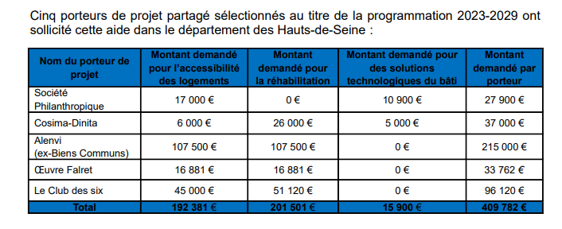

AIDE SOCIALE À L’ENFANCE

25.196 - Fondation des Apprentis d'Auteuil - Convention financière - POUR
Dans le cadre du contrat pluriannuel d’objectifs et de moyens (CPOM) conclu le 1er février 2022 entre la Fondation des Apprentis d’Auteuil et le Département pour la prise en charge des enfants accueillis par l’Aide sociale à l’enfance (ASE), des excédents d’exploitation (à hauteur de 4 555 737 €) ont été constatés pour les exercices 2022 et 2023.
Le Département et la Fondation sont convenus de l’affectation d’une partie des excédents constatés à la réalisation de travaux de mise aux normes des bâtiments accueillant les jeunes confiés, dans le cadre d’une démarche partagée d’amélioration des conditions d’accueil, pour un montant total de 2 641 087 €.
L’autre partie, correspondant à un montant de 1 914 650 €, fait l’objet d’une reprise en diminution des dotations de fonctionnement mensuelles départementales de novembre et décembre 2025.

AUTONOMIE

25.197 - Aide à domicile - Mobilité et temps de dialogue et de partage de bonnes pratiques - 2025-2026 - POUR
Aide financière annuelle, versée par la Caisse nationale de solidarité pour l’autonomie (CNSA) aux Départements, afin de contribuer à la mobilité des professionnels des services autonomie à domicile (SAD), et à l'organisation de temps de dialogue et de partage de bonnes pratiques entre professionnels de l'aide à domicile.

Pour 2025, l’enveloppe nationale est fixée à 75 M€. Pour le Département des Hauts-de-Seine, territoire à prédominance urbaine, le montant fixé pour 2025 est de 181 241 €.

SANTÉ

25.198 - La Seine Musicale - Convention d'occupation domaniale - Association ARPE Psy 92 - POUR
L’Association pour le rétablissement des personnes concernées et de leur entourage (ARPE Psy 92) a sollicité le Département pour la mise à disposition à titre gratuit de l’auditorium de La Seine Musicale, dans le cadre de l’organisation d’une journée de sensibilisation à la santé mentale, prévue le 8 novembre 2025.
La Seine musicale se transformera ce jour-là en un lieu de rencontre et d’échange autour de la santé mentale, pour la deuxième édition de « La Seine en Folie » : une journée à la fois festive et artistique pour déstigmatiser et prévenir les troubles psychiques, dont le Département des Hauts-de-Seine est partenaire et co-organisateur.

INFRASTRUCTURES ROUTIÈRES ET NAVIGABLES

25.199 - Compte rendu des offres notifiées aux expropriés et des réponses à leurs demandes - Août 2024 - Juillet 2025 – DONNE ACTE

25.200 - RD 1 - Boulogne Billancourt - Requalification du quai du point du jour - Demande subvention Fonds Vert de l'Etat - POUR
25.201 - Requalification RD 7 - Suresnes et Saint-Cloud - Réitération de la déclaration de projet - POUR
25.202 - Convention de remise au Département de la passerelle du Pont de Sèvres - POUR

QUESTIONS ORALES
Mme Brobecker “Faire face à la perte de la part collective du Pass Culture”
M. Datcharry “Situation des médiateurs scolaires du Département”
Mme Mouaddine “Situation des services sociaux et conséquences de la cyberattaque”
VOEU
Vœu présenté au nom des groupes Gauche citoyenne, communiste et républicaine et Ecologistes et Socialistes, relatif à la suppression des subventions de la Région Ile-de-France aux Maisons Départementales des Personnes Handicapées.

